语文 八年级上册 人民教育出版社 渡荆门送别 李白

渡荆门送别

李白

# 渡荆门送别

唐代李白诗作

展开2个同名词条

一口气看完《渡荆门送别》！年少李白最浪漫的送别诗！

03:57

一分钟了解渡荆门送别

03:08

李白最痛快的送别诗《渡荆门送别》，字里行间洋溢着青春的豪放

06:29

诗人情怀-《渡荆门送别》李白「唐」渡远荆门外

15:40

中小学古诗文AI歌曲《渡荆门送别》

02:04

诗词中的壮丽山河：万里长江，解读李白《渡荆门送别》

04:54

诗词赏析《渡荆门送别》李白 〔唐代〕

01:26

《渡荆门送别》解读——不远万里的送别

04:37

经典古诗词诵读《渡荆门送别》李白：山随平野尽，江入大荒流

02:31

第39首《渡荆门送别》

08:14

渡荆门送别 唐 李白

01:09

唯美古诗词欣赏，唐代李白《渡荆门送别》吟诵赏析

00:57

收藏

12025

480

《渡荆门送别》是唐代大诗人[李白](https://baike.baidu.com/item/%E6%9D%8E%E7%99%BD/1043?fromModule=lemma_inlink" \t "https://baike.baidu.com/item/%E6%B8%A1%E8%8D%86%E9%97%A8%E9%80%81%E5%88%AB/_blank)青年时期在出蜀漫游的途中创作的[律诗](https://baike.baidu.com/item/%E5%BE%8B%E8%AF%97/392301?fromModule=lemma_inlink" \t "https://baike.baidu.com/item/%E6%B8%A1%E8%8D%86%E9%97%A8%E9%80%81%E5%88%AB/_blank)。此诗由写远游点题始，继写沿途见闻和观感，后以思念作结。全诗意境高远，风格雄健，形象奇伟，想象瑰丽，以其卓越的绘景取胜，景象雄浑壮阔，表现了作者年少远游、倜傥不群的个性及浓浓的思乡之情。

## 相关星图

查看更多

李白的诗文作品

共1114个词条63.3万阅读

[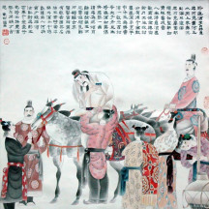](https://baike.baidu.com/item/%E5%B0%86%E8%BF%9B%E9%85%92/5312?lemmaFrom=lemma_starMap&fromModule=lemma_starMap&starNodeId=a243ebc2613fdf2067d6c74b&lemmaIdFrom=2582341" \t "https://baike.baidu.com/item/%E6%B8%A1%E8%8D%86%E9%97%A8%E9%80%81%E5%88%AB/_blank)

[将进酒](https://baike.baidu.com/item/%E5%B0%86%E8%BF%9B%E9%85%92/5312?lemmaFrom=lemma_starMap&fromModule=lemma_starMap&starNodeId=a243ebc2613fdf2067d6c74b&lemmaIdFrom=2582341" \t "https://baike.baidu.com/item/%E6%B8%A1%E8%8D%86%E9%97%A8%E9%80%81%E5%88%AB/_blank)

[《将进酒》是唐代著名浪漫主义诗人李白沿用乐府古题创作的一首七言歌行。此诗思想内容非常深沉，艺术表现非常成熟，在同题作品中影响最大。诗人豪饮高歌，借酒消愁，抒发了忧愤深广的人生感慨。诗中交织着失望与自信、悲愤与抗争的情怀，体现出诗人强烈的豪纵狂放的个性。全诗情感饱满，无论喜怒哀乐，其奔涌迸发均如江河流泻，不可遏止，且起伏跌宕，变化剧烈；在手法上多用夸张，且常以巨额数词修饰，既表现出诗人豪迈洒脱的情怀，又使诗作本身显得笔墨酣畅，抒情有力；在结构上大开大阖，张弛有度，充分体现了李白七言歌行的豪放特色。](https://baike.baidu.com/item/%E5%B0%86%E8%BF%9B%E9%85%92/5312?lemmaFrom=lemma_starMap&fromModule=lemma_starMap&starNodeId=a243ebc2613fdf2067d6c74b&lemmaIdFrom=2582341" \t "https://baike.baidu.com/item/%E6%B8%A1%E8%8D%86%E9%97%A8%E9%80%81%E5%88%AB/_blank)

[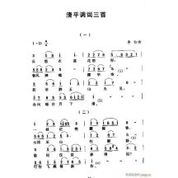](https://baike.baidu.com/item/%E6%B8%85%E5%B9%B3%E8%B0%83%E8%AF%8D%E4%B8%89%E9%A6%96/8210832?lemmaFrom=lemma_starMap&fromModule=lemma_starMap&starNodeId=a243ebc2613fdf2067d6c74b&lemmaIdFrom=2582341" \t "https://baike.baidu.com/item/%E6%B8%A1%E8%8D%86%E9%97%A8%E9%80%81%E5%88%AB/_blank)

[清平调词三首](https://baike.baidu.com/item/%E6%B8%85%E5%B9%B3%E8%B0%83%E8%AF%8D%E4%B8%89%E9%A6%96/8210832?lemmaFrom=lemma_starMap&fromModule=lemma_starMap&starNodeId=a243ebc2613fdf2067d6c74b&lemmaIdFrom=2582341" \t "https://baike.baidu.com/item/%E6%B8%A1%E8%8D%86%E9%97%A8%E9%80%81%E5%88%AB/_blank)

[《清平调词三首》是唐代大诗人李白的组诗作品，共三首七言乐府诗。第一首从空间角度写，以牡丹花比杨贵妃的美艳；第二首从时间角度写，表现杨贵妃的受宠幸；第三首总承前两首，把牡丹和杨贵妃与君王糅合，融为一体。全诗构思精巧，辞藻艳丽，将花与人浑融在一起写，描绘出人花交映、迷离恍惚的景象，显示了诗人高超的艺术功力。](https://baike.baidu.com/item/%E6%B8%85%E5%B9%B3%E8%B0%83%E8%AF%8D%E4%B8%89%E9%A6%96/8210832?lemmaFrom=lemma_starMap&fromModule=lemma_starMap&starNodeId=a243ebc2613fdf2067d6c74b&lemmaIdFrom=2582341" \t "https://baike.baidu.com/item/%E6%B8%A1%E8%8D%86%E9%97%A8%E9%80%81%E5%88%AB/_blank)

[](https://baike.baidu.com/item/%E6%98%A5%E5%A4%9C%E6%B4%9B%E5%9F%8E%E9%97%BB%E7%AC%9B/2804863?lemmaFrom=lemma_starMap&fromModule=lemma_starMap&starNodeId=a243ebc2613fdf2067d6c74b&lemmaIdFrom=2582341" \t "https://baike.baidu.com/item/%E6%B8%A1%E8%8D%86%E9%97%A8%E9%80%81%E5%88%AB/_blank)

[春夜洛城闻笛](https://baike.baidu.com/item/%E6%98%A5%E5%A4%9C%E6%B4%9B%E5%9F%8E%E9%97%BB%E7%AC%9B/2804863?lemmaFrom=lemma_starMap&fromModule=lemma_starMap&starNodeId=a243ebc2613fdf2067d6c74b&lemmaIdFrom=2582341" \t "https://baike.baidu.com/item/%E6%B8%A1%E8%8D%86%E9%97%A8%E9%80%81%E5%88%AB/_blank)

[《春夜洛城闻笛》是唐代诗人李白创作的一首诗。此诗抒发了诗人客居洛阳夜深人静之时被笛声引起的思乡之情，其前两句描写笛声随春风而传遍洛阳城，后两句写因闻笛而思乡。全诗扣紧一个“闻”字，抒写诗人自己闻笛的感受，合理运用想象和夸张，条理通畅，感情真挚，余韵无穷。](https://baike.baidu.com/item/%E6%98%A5%E5%A4%9C%E6%B4%9B%E5%9F%8E%E9%97%BB%E7%AC%9B/2804863?lemmaFrom=lemma_starMap&fromModule=lemma_starMap&starNodeId=a243ebc2613fdf2067d6c74b&lemmaIdFrom=2582341" \t "https://baike.baidu.com/item/%E6%B8%A1%E8%8D%86%E9%97%A8%E9%80%81%E5%88%AB/_blank)

[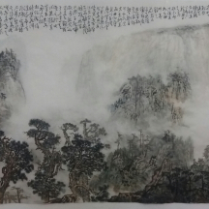](https://baike.baidu.com/item/%E8%9C%80%E9%81%93%E9%9A%BE/14470?lemmaFrom=lemma_starMap&fromModule=lemma_starMap&starNodeId=a243ebc2613fdf2067d6c74b&lemmaIdFrom=2582341" \t "https://baike.baidu.com/item/%E6%B8%A1%E8%8D%86%E9%97%A8%E9%80%81%E5%88%AB/_blank)

[蜀道难](https://baike.baidu.com/item/%E8%9C%80%E9%81%93%E9%9A%BE/14470?lemmaFrom=lemma_starMap&fromModule=lemma_starMap&starNodeId=a243ebc2613fdf2067d6c74b&lemmaIdFrom=2582341" \t "https://baike.baidu.com/item/%E6%B8%A1%E8%8D%86%E9%97%A8%E9%80%81%E5%88%AB/_blank)

[《蜀道难》是唐代大诗人李白的代表诗作。此诗袭用乐府旧题，以浪漫主义的手法，展开丰富的想象，艺术地再现了蜀道峥嵘、突兀、强悍、崎岖等奇丽惊险和不可凌越的磅礴气势，借以歌咏蜀地山川的壮秀，显示出祖国山河的雄伟壮丽，充分显示了诗人的浪漫气质和热爱自然的感情。全诗二百九十四字，采用律体与散文间杂，文句参差，笔意纵横，豪放洒脱，感情强烈，一唱三叹。诗中诸多画面此隐彼现，无论是山之高、水之急、绝壁之险，还是河山之改观、林木之荒寂，皆有逼人之势，气象宏伟，境界阔大，集中体现了李白诗歌的艺术特色和创作个性，深受学者好评。](https://baike.baidu.com/item/%E8%9C%80%E9%81%93%E9%9A%BE/14470?lemmaFrom=lemma_starMap&fromModule=lemma_starMap&starNodeId=a243ebc2613fdf2067d6c74b&lemmaIdFrom=2582341" \t "https://baike.baidu.com/item/%E6%B8%A1%E8%8D%86%E9%97%A8%E9%80%81%E5%88%AB/_blank)

描写送别的诗词作品

共34个词条3.0万阅读

[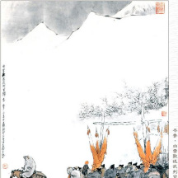](https://baike.baidu.com/item/%E7%99%BD%E9%9B%AA%E6%AD%8C%E9%80%81%E6%AD%A6%E5%88%A4%E5%AE%98%E5%BD%92%E4%BA%AC/2803665?lemmaFrom=lemma_starMap&fromModule=lemma_starMap&starNodeId=e0a309bf55470b7890c7b891&lemmaIdFrom=2582341" \t "https://baike.baidu.com/item/%E6%B8%A1%E8%8D%86%E9%97%A8%E9%80%81%E5%88%AB/_blank)

[白雪歌送武判官归京](https://baike.baidu.com/item/%E7%99%BD%E9%9B%AA%E6%AD%8C%E9%80%81%E6%AD%A6%E5%88%A4%E5%AE%98%E5%BD%92%E4%BA%AC/2803665?lemmaFrom=lemma_starMap&fromModule=lemma_starMap&starNodeId=e0a309bf55470b7890c7b891&lemmaIdFrom=2582341" \t "https://baike.baidu.com/item/%E6%B8%A1%E8%8D%86%E9%97%A8%E9%80%81%E5%88%AB/_blank)

[《白雪歌送武判官归京》是唐代诗人岑参的诗作。此诗描写西域八月飞雪的壮丽景色，抒写塞外送别、雪中送客之情，表现离愁和乡思，却充满奇思异想，并不令人感到伤感。诗中所表现出来的浪漫理想和壮逸情怀使人觉得塞外风雪变成了可玩味欣赏的对象。全诗内涵丰富宽广，色彩瑰丽浪漫，气势浑然磅礴，意境鲜明独特，具有极强的艺术感染力，堪称盛世大唐边塞诗的压卷之作。其中“忽如一夜春风来，千树万树梨花开”等诗句已成为千古传诵的名句。](https://baike.baidu.com/item/%E7%99%BD%E9%9B%AA%E6%AD%8C%E9%80%81%E6%AD%A6%E5%88%A4%E5%AE%98%E5%BD%92%E4%BA%AC/2803665?lemmaFrom=lemma_starMap&fromModule=lemma_starMap&starNodeId=e0a309bf55470b7890c7b891&lemmaIdFrom=2582341" \t "https://baike.baidu.com/item/%E6%B8%A1%E8%8D%86%E9%97%A8%E9%80%81%E5%88%AB/_blank)

[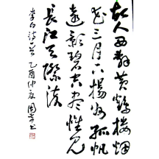](https://baike.baidu.com/item/%E9%BB%84%E9%B9%A4%E6%A5%BC%E9%80%81%E5%AD%9F%E6%B5%A9%E7%84%B6%E4%B9%8B%E5%B9%BF%E9%99%B5/2804672?lemmaFrom=lemma_starMap&fromModule=lemma_starMap&starNodeId=e0a309bf55470b7890c7b891&lemmaIdFrom=2582341" \t "https://baike.baidu.com/item/%E6%B8%A1%E8%8D%86%E9%97%A8%E9%80%81%E5%88%AB/_blank)

[黄鹤楼送孟浩然之广陵](https://baike.baidu.com/item/%E9%BB%84%E9%B9%A4%E6%A5%BC%E9%80%81%E5%AD%9F%E6%B5%A9%E7%84%B6%E4%B9%8B%E5%B9%BF%E9%99%B5/2804672?lemmaFrom=lemma_starMap&fromModule=lemma_starMap&starNodeId=e0a309bf55470b7890c7b891&lemmaIdFrom=2582341" \t "https://baike.baidu.com/item/%E6%B8%A1%E8%8D%86%E9%97%A8%E9%80%81%E5%88%AB/_blank)

[《黄鹤楼送孟浩然之广陵》是唐代大诗人李白创作的一首送别诗。首句点出送别的地点：一代名胜黄鹤楼；二句写送别的时间与去向：“烟花三月”的春色和东南形胜的“扬州”；三、四句，写送别的场景：目送孤帆远去，只留一江春水。全诗寓离情于写景之中，以绚丽斑驳的烟花春色和浩瀚无边的长江为背景，极尽渲染之能事，绘出了一幅意境开阔、情丝不绝、色彩明快、风流倜傥的诗人送别画。此诗虽为惜别之作，却写得飘逸灵动，情深而不滞，意永而不悲，辞美而不浮，韵远而不虚。](https://baike.baidu.com/item/%E9%BB%84%E9%B9%A4%E6%A5%BC%E9%80%81%E5%AD%9F%E6%B5%A9%E7%84%B6%E4%B9%8B%E5%B9%BF%E9%99%B5/2804672?lemmaFrom=lemma_starMap&fromModule=lemma_starMap&starNodeId=e0a309bf55470b7890c7b891&lemmaIdFrom=2582341" \t "https://baike.baidu.com/item/%E6%B8%A1%E8%8D%86%E9%97%A8%E9%80%81%E5%88%AB/_blank)

[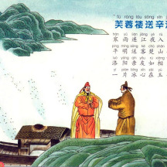](https://baike.baidu.com/item/%E8%8A%99%E8%93%89%E6%A5%BC%E9%80%81%E8%BE%9B%E6%B8%90%E4%BA%8C%E9%A6%96/12546055?lemmaFrom=lemma_starMap&fromModule=lemma_starMap&starNodeId=e0a309bf55470b7890c7b891&lemmaIdFrom=2582341" \t "https://baike.baidu.com/item/%E6%B8%A1%E8%8D%86%E9%97%A8%E9%80%81%E5%88%AB/_blank)

[芙蓉楼送辛渐二首](https://baike.baidu.com/item/%E8%8A%99%E8%93%89%E6%A5%BC%E9%80%81%E8%BE%9B%E6%B8%90%E4%BA%8C%E9%A6%96/12546055?lemmaFrom=lemma_starMap&fromModule=lemma_starMap&starNodeId=e0a309bf55470b7890c7b891&lemmaIdFrom=2582341" \t "https://baike.baidu.com/item/%E6%B8%A1%E8%8D%86%E9%97%A8%E9%80%81%E5%88%AB/_blank)

[《芙蓉楼送辛渐二首》是唐代诗人王昌龄的组诗作品。这两首诗作于作者被贬为江宁（今江苏南京）县丞时。第一首诗写的是第二天早晨作者在江边送别辛渐的情景，平明送客，临别托意；第二首诗是回顾第一天晚上作者在芙蓉楼为辛渐饯别的情景，依依惜别，酒不尽兴。全诗即景生情，融情入景，笔调苍凉，意境开阔，含蓄蕴藉，韵味无穷。](https://baike.baidu.com/item/%E8%8A%99%E8%93%89%E6%A5%BC%E9%80%81%E8%BE%9B%E6%B8%90%E4%BA%8C%E9%A6%96/12546055?lemmaFrom=lemma_starMap&fromModule=lemma_starMap&starNodeId=e0a309bf55470b7890c7b891&lemmaIdFrom=2582341" \t "https://baike.baidu.com/item/%E6%B8%A1%E8%8D%86%E9%97%A8%E9%80%81%E5%88%AB/_blank)

[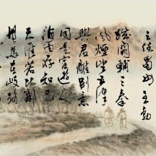](https://baike.baidu.com/item/%E9%80%81%E6%9D%9C%E5%B0%91%E5%BA%9C%E4%B9%8B%E4%BB%BB%E8%9C%80%E5%B7%9E/2937030?lemmaFrom=lemma_starMap&fromModule=lemma_starMap&starNodeId=e0a309bf55470b7890c7b891&lemmaIdFrom=2582341" \t "https://baike.baidu.com/item/%E6%B8%A1%E8%8D%86%E9%97%A8%E9%80%81%E5%88%AB/_blank)

[送杜少府之任蜀州](https://baike.baidu.com/item/%E9%80%81%E6%9D%9C%E5%B0%91%E5%BA%9C%E4%B9%8B%E4%BB%BB%E8%9C%80%E5%B7%9E/2937030?lemmaFrom=lemma_starMap&fromModule=lemma_starMap&starNodeId=e0a309bf55470b7890c7b891&lemmaIdFrom=2582341" \t "https://baike.baidu.com/item/%E6%B8%A1%E8%8D%86%E9%97%A8%E9%80%81%E5%88%AB/_blank)

[《送杜少府之任蜀州》是唐代文学家王勃的诗作。此诗意在慰勉友人勿在离别之时悲哀。首联描画出送别地与友人出发地的形势和风貌，隐含送别的情意，严整对仗；颔联为宽慰之辞，点明离别的必然性，以散调相承，以实转虚，文情跌宕；颈联奇峰突起，高度地概括了“友情深厚，江山难阻”的情景，使友情升华到一种更高的美学境界；尾联点出“送”的主题，而且继续劝勉、叮咛朋友，也是自己情怀的吐露。全诗开合顿挫，气脉流通，意境旷达，堪称送别诗中的不世经典，虽仅仅四十个字，却纵横捭阖，变化无穷，仿佛在一张小小的画幅上，包容着无数的丘壑，有看不尽的风光，至今广泛流传。](https://baike.baidu.com/item/%E9%80%81%E6%9D%9C%E5%B0%91%E5%BA%9C%E4%B9%8B%E4%BB%BB%E8%9C%80%E5%B7%9E/2937030?lemmaFrom=lemma_starMap&fromModule=lemma_starMap&starNodeId=e0a309bf55470b7890c7b891&lemmaIdFrom=2582341" \t "https://baike.baidu.com/item/%E6%B8%A1%E8%8D%86%E9%97%A8%E9%80%81%E5%88%AB/_blank)

《唐诗别裁集》收录的李白诗作

共111个词条7.3万阅读

[](https://baike.baidu.com/item/%E5%8F%A4%E9%A3%8E%E4%BA%94%E5%8D%81%E4%B9%9D%E9%A6%96/4650696?lemmaFrom=lemma_starMap&fromModule=lemma_starMap&starNodeId=eff646771747dcc7dea07bb9&lemmaIdFrom=2582341" \t "https://baike.baidu.com/item/%E6%B8%A1%E8%8D%86%E9%97%A8%E9%80%81%E5%88%AB/_blank)

[古风五十九首](https://baike.baidu.com/item/%E5%8F%A4%E9%A3%8E%E4%BA%94%E5%8D%81%E4%B9%9D%E9%A6%96/4650696?lemmaFrom=lemma_starMap&fromModule=lemma_starMap&starNodeId=eff646771747dcc7dea07bb9&lemmaIdFrom=2582341" \t "https://baike.baidu.com/item/%E6%B8%A1%E8%8D%86%E9%97%A8%E9%80%81%E5%88%AB/_blank)

[《古风五十九首》是唐代诗人李白的组诗作品。这五十九首诗内容继承阮籍《咏怀八十二首》和陈子昂《感遇诗三十八首》的传统，或言己抱负，或咏古伤今，或讽刺现实。组诗以夏商周三代以来的“世道之治乱”为基本主题，反映出李白在诗学上并不是简单地附合当时推崇建安的流行风气，而是努力上溯风骚、尊复风雅，深化了初盛唐以来的复古诗学。在艺术上，诗人既运用写实手法，又进行想象夸张，有时还把抒写理想愿望和描写苦难现实结合在一首诗里。各首诗相对独立，但在主题、立意、风格及诗学渊源上又表现出整体性的特征。](https://baike.baidu.com/item/%E5%8F%A4%E9%A3%8E%E4%BA%94%E5%8D%81%E4%B9%9D%E9%A6%96/4650696?lemmaFrom=lemma_starMap&fromModule=lemma_starMap&starNodeId=eff646771747dcc7dea07bb9&lemmaIdFrom=2582341" \t "https://baike.baidu.com/item/%E6%B8%A1%E8%8D%86%E9%97%A8%E9%80%81%E5%88%AB/_blank)

[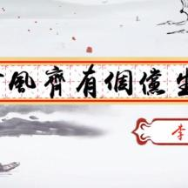](https://baike.baidu.com/item/%E5%8F%A4%E9%A3%8E%C2%B7%E9%BD%90%E6%9C%89%E5%80%9C%E5%82%A5%E7%94%9F/3081011?lemmaFrom=lemma_starMap&fromModule=lemma_starMap&starNodeId=eff646771747dcc7dea07bb9&lemmaIdFrom=2582341" \t "https://baike.baidu.com/item/%E6%B8%A1%E8%8D%86%E9%97%A8%E9%80%81%E5%88%AB/_blank)

[古风·齐有倜傥生](https://baike.baidu.com/item/%E5%8F%A4%E9%A3%8E%C2%B7%E9%BD%90%E6%9C%89%E5%80%9C%E5%82%A5%E7%94%9F/3081011?lemmaFrom=lemma_starMap&fromModule=lemma_starMap&starNodeId=eff646771747dcc7dea07bb9&lemmaIdFrom=2582341" \t "https://baike.baidu.com/item/%E6%B8%A1%E8%8D%86%E9%97%A8%E9%80%81%E5%88%AB/_blank)

[《古风·齐有倜傥生》是唐代诗人李白的古体诗作品。这首诗借鲁仲连的故事，表达诗人的人生理想和政治理想，寄托自己的感慨，真实地反映出李白思想性格的丰富与复杂，激情与淡泊。朴实洗炼的语言，充沛悠然的气韵，已足以完成李白高雅华贵的精神气质与人生追求。](https://baike.baidu.com/item/%E5%8F%A4%E9%A3%8E%C2%B7%E9%BD%90%E6%9C%89%E5%80%9C%E5%82%A5%E7%94%9F/3081011?lemmaFrom=lemma_starMap&fromModule=lemma_starMap&starNodeId=eff646771747dcc7dea07bb9&lemmaIdFrom=2582341" \t "https://baike.baidu.com/item/%E6%B8%A1%E8%8D%86%E9%97%A8%E9%80%81%E5%88%AB/_blank)

[](https://baike.baidu.com/item/%E5%8F%A4%E9%A3%8E%C2%B7%E7%99%BB%E9%AB%98%E6%9C%9B%E5%9B%9B%E6%B5%B7/7395492?lemmaFrom=lemma_starMap&fromModule=lemma_starMap&starNodeId=eff646771747dcc7dea07bb9&lemmaIdFrom=2582341" \t "https://baike.baidu.com/item/%E6%B8%A1%E8%8D%86%E9%97%A8%E9%80%81%E5%88%AB/_blank)

[古风·登高望四海](https://baike.baidu.com/item/%E5%8F%A4%E9%A3%8E%C2%B7%E7%99%BB%E9%AB%98%E6%9C%9B%E5%9B%9B%E6%B5%B7/7395492?lemmaFrom=lemma_starMap&fromModule=lemma_starMap&starNodeId=eff646771747dcc7dea07bb9&lemmaIdFrom=2582341" \t "https://baike.baidu.com/item/%E6%B8%A1%E8%8D%86%E9%97%A8%E9%80%81%E5%88%AB/_blank)

[《古风·登高望四海》是唐代大诗人李白创作的《古风五十九首》中的第三十九首诗。此诗作于诗人初离朝廷之时，写诗人登高望远，看到天地广大无边，群物被霜而秋，从而想到光阴飞逝，荣华似水，人生短促，身世飘摇，贤愚颠倒，最后发出“行路难”、“归去来”的悲叹。全诗感慨朝政昏暗，贤愚颠倒，世路艰险，表现了诗人老大无成，决心归隐的愤懑之情。](https://baike.baidu.com/item/%E5%8F%A4%E9%A3%8E%C2%B7%E7%99%BB%E9%AB%98%E6%9C%9B%E5%9B%9B%E6%B5%B7/7395492?lemmaFrom=lemma_starMap&fromModule=lemma_starMap&starNodeId=eff646771747dcc7dea07bb9&lemmaIdFrom=2582341" \t "https://baike.baidu.com/item/%E6%B8%A1%E8%8D%86%E9%97%A8%E9%80%81%E5%88%AB/_blank)

[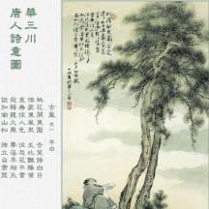](https://baike.baidu.com/item/%E5%8F%A4%E9%A3%8E%C2%B7%E6%A1%83%E8%8A%B1%E5%BC%80%E4%B8%9C%E5%9B%AD/3534512?lemmaFrom=lemma_starMap&fromModule=lemma_starMap&starNodeId=eff646771747dcc7dea07bb9&lemmaIdFrom=2582341" \t "https://baike.baidu.com/item/%E6%B8%A1%E8%8D%86%E9%97%A8%E9%80%81%E5%88%AB/_blank)

[古风·桃花开东园](https://baike.baidu.com/item/%E5%8F%A4%E9%A3%8E%C2%B7%E6%A1%83%E8%8A%B1%E5%BC%80%E4%B8%9C%E5%9B%AD/3534512?lemmaFrom=lemma_starMap&fromModule=lemma_starMap&starNodeId=eff646771747dcc7dea07bb9&lemmaIdFrom=2582341" \t "https://baike.baidu.com/item/%E6%B8%A1%E8%8D%86%E9%97%A8%E9%80%81%E5%88%AB/_blank)

[《古风·桃花开东园》是唐代大诗人李白创作的《古风五十九首》中的第四十七首诗。全诗十句，前四句叙述，后六句议论，其中末二句与中四句形成对比，嘲桃花娇然艳丽而华而不实，赞青松经秋耐寒而不改颜色，通过桃花与松树的形象的对比，嘲讽无风无节的小人，赞颂特立独行的君子。](https://baike.baidu.com/item/%E5%8F%A4%E9%A3%8E%C2%B7%E6%A1%83%E8%8A%B1%E5%BC%80%E4%B8%9C%E5%9B%AD/3534512?lemmaFrom=lemma_starMap&fromModule=lemma_starMap&starNodeId=eff646771747dcc7dea07bb9&lemmaIdFrom=2582341" \t "https://baike.baidu.com/item/%E6%B8%A1%E8%8D%86%E9%97%A8%E9%80%81%E5%88%AB/_blank)

《唐诗别裁集》收录的李白五言律诗

共19个词条3247阅读

[](https://baike.baidu.com/item/%E5%AE%AB%E4%B8%AD%E8%A1%8C%E4%B9%90%E8%AF%8D/10214505?lemmaFrom=lemma_starMap&fromModule=lemma_starMap&starNodeId=287cbd9a60917faeaaf470b9&lemmaIdFrom=2582341" \t "https://baike.baidu.com/item/%E6%B8%A1%E8%8D%86%E9%97%A8%E9%80%81%E5%88%AB/_blank)

[宫中行乐词](https://baike.baidu.com/item/%E5%AE%AB%E4%B8%AD%E8%A1%8C%E4%B9%90%E8%AF%8D/10214505?lemmaFrom=lemma_starMap&fromModule=lemma_starMap&starNodeId=287cbd9a60917faeaaf470b9&lemmaIdFrom=2582341" \t "https://baike.baidu.com/item/%E6%B8%A1%E8%8D%86%E9%97%A8%E9%80%81%E5%88%AB/_blank)

[《宫中行乐词》是唐代大诗人李白的组诗作品，史载原有十首，传世仅八首。这组诗是李白的“遵命”之作，写的是宫中行乐。诗人抓住罗绮、宝髻、翡翠、鸳鸯、玉楼、金殿、宫花、绿树、宫莺、檐燕等一系列意象，写尽了种种豪华绮艳，曼丽风神，隐含着诗人对行乐者的讽谏，反映了诗人忧世济时的胸怀。全诗言浅而意深，意微而词显，显示了诗人高超的写作技巧。](https://baike.baidu.com/item/%E5%AE%AB%E4%B8%AD%E8%A1%8C%E4%B9%90%E8%AF%8D/10214505?lemmaFrom=lemma_starMap&fromModule=lemma_starMap&starNodeId=287cbd9a60917faeaaf470b9&lemmaIdFrom=2582341" \t "https://baike.baidu.com/item/%E6%B8%A1%E8%8D%86%E9%97%A8%E9%80%81%E5%88%AB/_blank)

[](https://baike.baidu.com/item/%E5%A1%9E%E4%B8%8B%E6%9B%B2%E5%85%AD%E9%A6%96/8720317?lemmaFrom=lemma_starMap&fromModule=lemma_starMap&starNodeId=287cbd9a60917faeaaf470b9&lemmaIdFrom=2582341" \t "https://baike.baidu.com/item/%E6%B8%A1%E8%8D%86%E9%97%A8%E9%80%81%E5%88%AB/_blank)

[塞下曲六首](https://baike.baidu.com/item/%E5%A1%9E%E4%B8%8B%E6%9B%B2%E5%85%AD%E9%A6%96/8720317?lemmaFrom=lemma_starMap&fromModule=lemma_starMap&starNodeId=287cbd9a60917faeaaf470b9&lemmaIdFrom=2582341" \t "https://baike.baidu.com/item/%E6%B8%A1%E8%8D%86%E9%97%A8%E9%80%81%E5%88%AB/_blank)

[《塞下曲六首》是唐代大诗人李白的组诗作品。这六首诗借用唐代流行的乐府题目而写时事与心声，其主题是要求平定边患。全组诗以乐观高亢的基调和雄浑壮美的意境反映了盛唐的精神风貌，描绘了守边将士在沙场上征战的艰苦生活，歌颂了他们忠心报国的英勇精神。诗中有对战斗场景的描述，也有对闺中柔情的抒写，内容丰富，意境浑成，格调昂扬，豪气充溢，表现了诗人高尚的爱国情操。](https://baike.baidu.com/item/%E5%A1%9E%E4%B8%8B%E6%9B%B2%E5%85%AD%E9%A6%96/8720317?lemmaFrom=lemma_starMap&fromModule=lemma_starMap&starNodeId=287cbd9a60917faeaaf470b9&lemmaIdFrom=2582341" \t "https://baike.baidu.com/item/%E6%B8%A1%E8%8D%86%E9%97%A8%E9%80%81%E5%88%AB/_blank)

[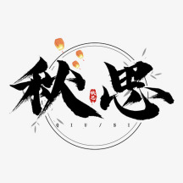](https://baike.baidu.com/item/%E7%A7%8B%E6%80%9D/8421514?lemmaFrom=lemma_starMap&fromModule=lemma_starMap&starNodeId=287cbd9a60917faeaaf470b9&lemmaIdFrom=2582341" \t "https://baike.baidu.com/item/%E6%B8%A1%E8%8D%86%E9%97%A8%E9%80%81%E5%88%AB/_blank)

[秋思](https://baike.baidu.com/item/%E7%A7%8B%E6%80%9D/8421514?lemmaFrom=lemma_starMap&fromModule=lemma_starMap&starNodeId=287cbd9a60917faeaaf470b9&lemmaIdFrom=2582341" \t "https://baike.baidu.com/item/%E6%B8%A1%E8%8D%86%E9%97%A8%E9%80%81%E5%88%AB/_blank)

[《秋思》是唐代李白创作的一首五言律诗。是开元十六年（公元728年）所做。](https://baike.baidu.com/item/%E7%A7%8B%E6%80%9D/8421514?lemmaFrom=lemma_starMap&fromModule=lemma_starMap&starNodeId=287cbd9a60917faeaaf470b9&lemmaIdFrom=2582341" \t "https://baike.baidu.com/item/%E6%B8%A1%E8%8D%86%E9%97%A8%E9%80%81%E5%88%AB/_blank)

[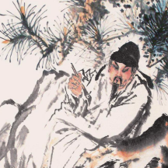](https://baike.baidu.com/item/%E4%BE%8D%E4%BB%8E%E6%B8%B8%E5%AE%BF%E6%B8%A9%E6%B3%89%E5%AE%AB%E4%BD%9C/211586?lemmaFrom=lemma_starMap&fromModule=lemma_starMap&starNodeId=287cbd9a60917faeaaf470b9&lemmaIdFrom=2582341" \t "https://baike.baidu.com/item/%E6%B8%A1%E8%8D%86%E9%97%A8%E9%80%81%E5%88%AB/_blank)

[侍从游宿温泉宫作](https://baike.baidu.com/item/%E4%BE%8D%E4%BB%8E%E6%B8%B8%E5%AE%BF%E6%B8%A9%E6%B3%89%E5%AE%AB%E4%BD%9C/211586?lemmaFrom=lemma_starMap&fromModule=lemma_starMap&starNodeId=287cbd9a60917faeaaf470b9&lemmaIdFrom=2582341" \t "https://baike.baidu.com/item/%E6%B8%A1%E8%8D%86%E9%97%A8%E9%80%81%E5%88%AB/_blank)

[《侍从游宿温泉宫作》是唐代伟大的浪漫主义诗人李白创作的一首记游诗，体裁属五言律诗。此诗格律整齐，写得很有气势。](https://baike.baidu.com/item/%E4%BE%8D%E4%BB%8E%E6%B8%B8%E5%AE%BF%E6%B8%A9%E6%B3%89%E5%AE%AB%E4%BD%9C/211586?lemmaFrom=lemma_starMap&fromModule=lemma_starMap&starNodeId=287cbd9a60917faeaaf470b9&lemmaIdFrom=2582341" \t "https://baike.baidu.com/item/%E6%B8%A1%E8%8D%86%E9%97%A8%E9%80%81%E5%88%AB/_blank)

**作品名称**

渡荆门送别

**作    者**

李白

**创作年代**

[盛唐](https://baike.baidu.com/item/%E7%9B%9B%E5%94%90/3191?fromModule=lemma_inlink" \t "https://baike.baidu.com/item/%E6%B8%A1%E8%8D%86%E9%97%A8%E9%80%81%E5%88%AB/_blank)

**作品出处**

《[全唐诗](https://baike.baidu.com/item/%E5%85%A8%E5%94%90%E8%AF%97/498420?fromModule=lemma_inlink" \t "https://baike.baidu.com/item/%E6%B8%A1%E8%8D%86%E9%97%A8%E9%80%81%E5%88%AB/_blank)》

**作品体裁**

[五言律诗](https://baike.baidu.com/item/%E4%BA%94%E8%A8%80%E5%BE%8B%E8%AF%97/10294694?fromModule=lemma_inlink" \t "https://baike.baidu.com/item/%E6%B8%A1%E8%8D%86%E9%97%A8%E9%80%81%E5%88%AB/_blank)

## 目录

1. 1[作品原文](https://baike.baidu.com/item/%E6%B8%A1%E8%8D%86%E9%97%A8%E9%80%81%E5%88%AB/2582341" \l "1)
2. 2[词句注释](https://baike.baidu.com/item/%E6%B8%A1%E8%8D%86%E9%97%A8%E9%80%81%E5%88%AB/2582341" \l "2)
3. 3[白话译文](https://baike.baidu.com/item/%E6%B8%A1%E8%8D%86%E9%97%A8%E9%80%81%E5%88%AB/2582341" \l "3)
4. 4[创作背景](https://baike.baidu.com/item/%E6%B8%A1%E8%8D%86%E9%97%A8%E9%80%81%E5%88%AB/2582341" \l "4)
5. 5[作品鉴赏](https://baike.baidu.com/item/%E6%B8%A1%E8%8D%86%E9%97%A8%E9%80%81%E5%88%AB/2582341" \l "5)
6. ▪[整体赏析](https://baike.baidu.com/item/%E6%B8%A1%E8%8D%86%E9%97%A8%E9%80%81%E5%88%AB/2582341" \l "5-1)
7. ▪[名家点评](https://baike.baidu.com/item/%E6%B8%A1%E8%8D%86%E9%97%A8%E9%80%81%E5%88%AB/2582341" \l "5-2)
8. 6[作者简介](https://baike.baidu.com/item/%E6%B8%A1%E8%8D%86%E9%97%A8%E9%80%81%E5%88%AB/2582341" \l "6)

## 作品原文

渡荆门送别

渡远荆门外，来从楚国游。

山随平野尽，江入大荒流。

月下飞天镜，云生结海楼。

仍怜故乡水，万里送行舟。

## 词句注释

**荆门：**山名，位于今湖北省宜昌市宜都市西北长江南岸，与北岸虎牙山对峙，地势险要，自古即有楚蜀咽喉之称。

**楚国：**楚地，指湖北一带，春秋时期属楚国。

**平野：**平坦广阔的原野。

**江：**长江。

**大荒：**广阔无际的田野。

**月下飞天镜：**明月映入江水，如同飞下的天镜。下，移下。

**海楼：**即海市蜃楼，这里形容江上云霞的美丽景象。

**仍：**依然。

**怜：**怜爱。一本作“连”。

**故乡水：**指从四川流来的长江水。因诗人从小生活在四川，把四川称作故乡。

**万里：**喻行程之远。

## 白话译文

渡远荆门外，来从楚国游。

我乘舟渡江来到遥远的荆门外，来到战国时期楚国的境内游览。

山随平野尽，江入大荒流。

高山渐渐隐去平野慢慢舒展开，江水一片仿佛流进广阔的莽原。

月下飞天镜，云生结海楼。

波中月影宛如天上飞来的明镜，空中彩云结成绮丽的海市蜃楼。

仍怜故乡水，万里送行舟。

但我还是更爱恋故乡滔滔江水，它奔流不息陪伴着我万里行舟。

## 创作背景

这首诗是李白青年时期出蜀至荆门时赠别家乡而作，这在学术界没有争议，但具体作年有多种说法，主要有三种：一说作于开元十二年（724），二说作于开元十三年（725），三说作于开元十四年（726）。根据[郁贤皓](https://baike.baidu.com/item/%E9%83%81%E8%B4%A4%E7%9A%93/10899447?fromModule=lemma_inlink" \t "https://baike.baidu.com/item/%E6%B8%A1%E8%8D%86%E9%97%A8%E9%80%81%E5%88%AB/_blank)的说法，李白是在开元十二年辞亲远游。诗人从“五岁诵六甲”起，直至远渡荆门，一向在四川生活，读书于戴天山上，游览峨眉，隐居青城，对蜀中的山山水水怀有深挚的感情，这次离别家乡，发清溪，向三峡，下渝州，渡荆门，轻舟东下，意欲“南穷苍梧，东涉溟海”。这是诗人第一次离开故乡开始漫游全国，准备实现自己的理想抱负。 [3-6]

## 作品鉴赏

### 整体赏析

这首诗是李白出蜀时所作。李白这次出蜀，由水路乘船远行，经巴渝，出三峡，直向荆门山之外驶去，目的是到湖北、湖南一带楚国故地游览。“渡远荆门外，来从楚国游”，指的就是这一壮游。这时候的青年诗人，兴致勃勃，坐在船上沿途纵情观赏巫山两岸高耸云霄的峻岭，一路看来，眼前景色逐渐变化，船过荆门一带，已是平原旷野，视域顿然开阔，别是一番景色。

“山随平野尽”，形象地描绘了船出三峡、渡过荆门山后长江两岸的特有景色：山逐渐消失了，眼前是一望无际的低平的原野。著一“随”字，化静为动，将群山与平野的位置逐渐变换、推移，真切地表现出来。这句好比用电影镜头摄下的一组活动画面，给人以流动感与空间感，将静止的山岭摹状出活动的趋向来。“江入大荒流”，写出江水奔腾直泻的气势，从荆门往远处望去，仿佛流入荒漠辽远的原野，显得天空寥廓，境界高远。后句著一“入”字，写出了气势的博大，充分表达了诗人的万丈豪情，充满了喜悦和昂扬的激情，力透纸背，用语贴切。景中蕴藏着诗人喜悦开朗的心情和青春的蓬勃朝气。颔联这两句不仅由于写进“平野”“大荒”这些辽阔原野的意象，而气势开阔；而且还由于动态的描写而十分生动。大江固然是流动的，而山脉却本来是凝固的，“随、尽”的动态感觉，完全是得自舟行的实际体验。在陡峭奇险，山峦叠嶂的三峡地带穿行多日后，突见壮阔之景，豁然开朗的心情可想而知。它用高度凝炼的语言。极其概括地写出了诗人整个行程的地理变化。

写完山势与流水，诗人又以移步换景手法，从不同角度描绘长江的近景与远景：“月下飞天镜，云生结海楼。”长江流过荆门以下，河道迂曲，流速减缓。晚上，江面平静时，俯视月亮在水中的倒影，好象天上飞来一面明镜似的；日间，仰望天空，云彩兴起，变幻无穷，结成了海市蜃楼般的奇景。这正是从荆门一带广阔平原的高空中和平静的江面上所观赏到的奇妙美景。如在崇山峻岭的三峡中，自非亭午夜分，不见曦月，夏水襄陵，江面水流湍急汹涌，那就很难有机会看到“月下飞天镜”的水中影像；在隐天蔽日的三峡空间，也无从望见“云生结海楼”的奇景。这一联以水中月明如圆镜反衬江水的平静，以天上云彩构成海市蜃楼衬托江岸的辽阔，天空的高远，艺术效果十分强烈。颔颈两联，把生活在蜀中的人，初次出峡，见到广大平原时的新鲜感受极其真切地写了出来。颈联两句反衬江水平静，展现江岸辽阔，天空高远，充满了浪漫主义色彩。

李白在欣赏荆门一带风光的时候，面对那流经故乡的滔滔江水，不禁起了思乡之情：“仍怜故乡水，万里送行舟。”诗人顺着长江远渡荆门，江水流过的蜀地也就是曾经养育过他的故乡，初次离别，他怎能不无限留恋，依依难舍呢？但诗人不说自己思念故乡，而说故乡之水恋恋不舍地一路送我远行，怀着深情厚意，万里送行舟，从对面写来，越发显出自己思乡深情。诗以浓重的怀念惜别之情结尾，言有尽而情无穷。诗题中的“送别”应是告别故乡而不是送别朋友，诗中并无送别朋友的离情别绪。清[沈德潜](https://baike.baidu.com/item/%E6%B2%88%E5%BE%B7%E6%BD%9C/1449047?fromModule=lemma_inlink" \t "https://baike.baidu.com/item/%E6%B8%A1%E8%8D%86%E9%97%A8%E9%80%81%E5%88%AB/_blank)认为“诗中无送别意，题中二字可删”（《[唐诗别裁](https://baike.baidu.com/item/%E5%94%90%E8%AF%97%E5%88%AB%E8%A3%81/6673733?fromModule=lemma_inlink" \t "https://baike.baidu.com/item/%E6%B8%A1%E8%8D%86%E9%97%A8%E9%80%81%E5%88%AB/_blank)》），这并不是没有道理的。

这首诗首尾行结，浑然一体，意境高远，风格雄健。“山随平野尽，江入大荒流”，写得逼真如画，有如一幅长江出峡渡荆门长轴山水图，成为脍炙人口的佳句。如果说优秀的山水画“咫尺应须论万里”，那么，这首形象壮美瑰玮的五律也可以说能以小见大，以一当十，容量丰富，包涵长江中游数万里山势与水流的景色，具有高度集中的艺术概括力。 [6]

### 名家点评

明代[杨慎](https://baike.baidu.com/item/%E6%9D%A8%E6%85%8E/768236?fromModule=lemma_inlink" \t "https://baike.baidu.com/item/%E6%B8%A1%E8%8D%86%E9%97%A8%E9%80%81%E5%88%AB/_blank)《[升庵诗话](https://baike.baidu.com/item/%E5%8D%87%E5%BA%B5%E8%AF%97%E8%AF%9D/7298484?fromModule=lemma_inlink" \t "https://baike.baidu.com/item/%E6%B8%A1%E8%8D%86%E9%97%A8%E9%80%81%E5%88%AB/_blank)》：太白《渡金（荆）门》诗：“仍怜故乡水，万里送行舟。”……寓怀乡之意。 [7]

明代[胡应麟](https://baike.baidu.com/item/%E8%83%A1%E5%BA%94%E9%BA%9F/264623?fromModule=lemma_inlink" \t "https://baike.baidu.com/item/%E6%B8%A1%E8%8D%86%E9%97%A8%E9%80%81%E5%88%AB/_blank)《[诗薮](https://baike.baidu.com/item/%E8%AF%97%E8%96%AE/370542?fromModule=lemma_inlink" \t "https://baike.baidu.com/item/%E6%B8%A1%E8%8D%86%E9%97%A8%E9%80%81%E5%88%AB/_blank)》：“山随平野阔，江入大荒流”，太白壮语也；杜“星垂平野阔，月涌大江流”，骨力过之。 [7]

明代[陆时雍](https://baike.baidu.com/item/%E9%99%86%E6%97%B6%E9%9B%8D/6370529?fromModule=lemma_inlink" \t "https://baike.baidu.com/item/%E6%B8%A1%E8%8D%86%E9%97%A8%E9%80%81%E5%88%AB/_blank)《[唐诗镜](https://baike.baidu.com/item/%E5%94%90%E8%AF%97%E9%95%9C/22926712?fromModule=lemma_inlink" \t "https://baike.baidu.com/item/%E6%B8%A1%E8%8D%86%E9%97%A8%E9%80%81%E5%88%AB/_blank)》：诗太近人，其病有二，浅而近人者，率也；易而近人者，俗也。如《荆门送别》诗，便不免此病。 [7]

明末清初[唐汝询](https://baike.baidu.com/item/%E5%94%90%E6%B1%9D%E8%AF%A2/4268180?fromModule=lemma_inlink" \t "https://baike.baidu.com/item/%E6%B8%A1%E8%8D%86%E9%97%A8%E9%80%81%E5%88%AB/_blank)《[唐诗解](https://baike.baidu.com/item/%E5%94%90%E8%AF%97%E8%A7%A3/8607098?fromModule=lemma_inlink" \t "https://baike.baidu.com/item/%E6%B8%A1%E8%8D%86%E9%97%A8%E9%80%81%E5%88%AB/_blank)》：此自蜀入楚，渡荆门而赋，其形胜如此。 [7]

明末清初[周珽](https://baike.baidu.com/item/%E5%91%A8%E7%8F%BD/19753289?fromModule=lemma_inlink" \t "https://baike.baidu.com/item/%E6%B8%A1%E8%8D%86%E9%97%A8%E9%80%81%E5%88%AB/_blank)《[唐诗选脉会通评林](https://baike.baidu.com/item/%E5%94%90%E8%AF%97%E9%80%89%E8%84%89%E4%BC%9A%E9%80%9A%E8%AF%84%E6%9E%97/3483288?fromModule=lemma_inlink" \t "https://baike.baidu.com/item/%E6%B8%A1%E8%8D%86%E9%97%A8%E9%80%81%E5%88%AB/_blank)》：周敬曰：三四雄壮，好形胜。 [7]

明末清初[王夫之](https://baike.baidu.com/item/%E7%8E%8B%E5%A4%AB%E4%B9%8B/942251?fromModule=lemma_inlink" \t "https://baike.baidu.com/item/%E6%B8%A1%E8%8D%86%E9%97%A8%E9%80%81%E5%88%AB/_blank)《[唐诗评选](https://baike.baidu.com/item/%E5%94%90%E8%AF%97%E8%AF%84%E9%80%89/5711186?fromModule=lemma_inlink" \t "https://baike.baidu.com/item/%E6%B8%A1%E8%8D%86%E9%97%A8%E9%80%81%E5%88%AB/_blank)》：明丽杲如初日。结二语，得象外于圜中。“飘然思不穷”，唯此当之。泛滥钻研者，正由思穷于本分耳。 [7]

清代[王琦](https://baike.baidu.com/item/%E7%8E%8B%E7%90%A6/11999956?fromModule=lemma_inlink" \t "https://baike.baidu.com/item/%E6%B8%A1%E8%8D%86%E9%97%A8%E9%80%81%E5%88%AB/_blank)《李太白全集注》：丁龙友曰：胡元瑞谓“山随平野尽，江入大荒流”，此太白壮语也；子美诗“星随平野阔，月涌大江流”二语，骨力过之。予谓李是昼景，杜是夜景；李是行舟暂视，杜是停舟细观：未可概论。 [7]

清代[梅成栋](https://baike.baidu.com/item/%E6%A2%85%E6%88%90%E6%A0%8B/1391667?fromModule=lemma_inlink" \t "https://baike.baidu.com/item/%E6%B8%A1%E8%8D%86%E9%97%A8%E9%80%81%E5%88%AB/_blank)《精选五七言律耐吟集》：包举宇宙气象。 [7]

清代[翁方纲](https://baike.baidu.com/item/%E7%BF%81%E6%96%B9%E7%BA%B2/1449241?fromModule=lemma_inlink" \t "https://baike.baidu.com/item/%E6%B8%A1%E8%8D%86%E9%97%A8%E9%80%81%E5%88%AB/_blank)《[石洲诗话](https://baike.baidu.com/item/%E7%9F%B3%E6%B4%B2%E8%AF%97%E8%AF%9D/724348?fromModule=lemma_inlink" \t "https://baike.baidu.com/item/%E6%B8%A1%E8%8D%86%E9%97%A8%E9%80%81%E5%88%AB/_blank)》：太白云“山随平野尽，江入大荒流。”少陵云：“星随平野阔，月涌大江流。”此等句皆适与手会，无意相合，固不必谓相为倚傍，亦不容区分优劣也。 [7]

清代卢麰、王溥《闻鹤轩初盛唐近体读本》：三、四写形势，确不可易，复尔苍亮。五、六亦是平旷所见，语复警异。观此结，太白允是蜀人，语亦有情，未经人道。 [7]

清代张锡麟《唐诗近体》：炼句雄阔，与杜匹敌（“山随”二句下）。 [7]

清末[高步瀛](https://baike.baidu.com/item/%E9%AB%98%E6%AD%A5%E7%80%9B/4086796?fromModule=lemma_inlink" \t "https://baike.baidu.com/item/%E6%B8%A1%E8%8D%86%E9%97%A8%E9%80%81%E5%88%AB/_blank)《[唐宋诗举要](https://baike.baidu.com/item/%E5%94%90%E5%AE%8B%E8%AF%97%E4%B8%BE%E8%A6%81/10672397?fromModule=lemma_inlink" \t "https://baike.baidu.com/item/%E6%B8%A1%E8%8D%86%E9%97%A8%E9%80%81%E5%88%AB/_blank)》：语言倜傥，太白本色。 [7]

清末[俞陛云](https://baike.baidu.com/item/%E4%BF%9E%E9%99%9B%E4%BA%91/10616731?fromModule=lemma_inlink" \t "https://baike.baidu.com/item/%E6%B8%A1%E8%8D%86%E9%97%A8%E9%80%81%E5%88%AB/_blank)《[诗境浅说](https://baike.baidu.com/item/%E8%AF%97%E5%A2%83%E6%B5%85%E8%AF%B4/10945322?fromModule=lemma_inlink" \t "https://baike.baidu.com/item/%E6%B8%A1%E8%8D%86%E9%97%A8%E9%80%81%E5%88%AB/_blank)》：太白天才超绝，用笔若风樯阵马，一片神行。……此诗首二句，言送客之地。中二联，写荆门空阔之景。惟收句见送别本意。图穷匕首见，一语到题。昔人诗文，每有此格。次联气象壮阔，楚蜀山脉，至荆州始断；大江自万山中来，至此千里平原，江流初纵，故山随野尽，在荆门最切。四句虽江行皆见之景，而壮健与上句相埒。后顾则群山渐远，前望则一片混茫也。五、六句写江中所见：以“天镜”喻月之光明，以“海楼”喻云之奇特。惟江天高旷，故所见如此；若在院宇中观云月，无此状也。末二句叙别意，言客踪所至，江水与之俱远，送行者心亦随之矣。 [7]

## 作者简介

[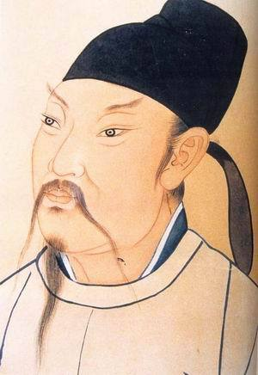](https://baike.baidu.com/pic/%E6%B8%A1%E8%8D%86%E9%97%A8%E9%80%81%E5%88%AB/2582341/0/0e2442a7d933c895230e5bded31373f082020027?fr=lemma%26fromModule=lemma_content-image)李白像

李白（701—762），字太白，号青莲居士。是[屈原](https://baike.baidu.com/item/%E5%B1%88%E5%8E%9F/6109?fromModule=lemma_inlink" \t "https://baike.baidu.com/item/%E6%B8%A1%E8%8D%86%E9%97%A8%E9%80%81%E5%88%AB/_blank)之后最具个性特色的浪漫主义诗人。有“诗仙”之美誉，与[杜甫](https://baike.baidu.com/item/%E6%9D%9C%E7%94%AB/63508?fromModule=lemma_inlink" \t "https://baike.baidu.com/item/%E6%B8%A1%E8%8D%86%E9%97%A8%E9%80%81%E5%88%AB/_blank)并称“李杜”。其诗以抒情为主，表现出蔑视权贵的傲岸精神，对人民疾苦表示同情，又善于描绘自然景色，表达对祖国山河的热爱。诗风雄奇豪放，想像丰富，语言流转自然，音律和谐多变，善于从民间文艺和神话传说中吸取营养和素材，构成其特有的瑰玮绚烂的色彩，达到盛唐诗歌艺术的巅峰。存世诗文千余篇，有《[李太白集](https://baike.baidu.com/item/%E6%9D%8E%E5%A4%AA%E7%99%BD%E9%9B%86/5284494?fromModule=lemma_inlink" \t "https://baike.baidu.com/item/%E6%B8%A1%E8%8D%86%E9%97%A8%E9%80%81%E5%88%AB/_blank)》三十卷。 [8]

[词条图册更多图册](https://baike.baidu.com/pic/%E6%B8%A1%E8%8D%86%E9%97%A8%E9%80%81%E5%88%AB/2582341?fr=lemma" \t "https://baike.baidu.com/item/%E6%B8%A1%E8%8D%86%E9%97%A8%E9%80%81%E5%88%AB/_blank)

[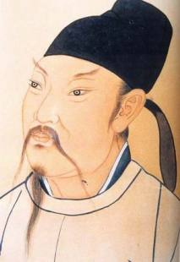](https://baike.baidu.com/pic/%E6%B8%A1%E8%8D%86%E9%97%A8%E9%80%81%E5%88%AB/2582341/0/0e2442a7d933c895230e5bded31373f082020027?fr=lemma&fromModule=lemma_content-image" \o "词条图片" \t "https://baike.baidu.com/item/%E6%B8%A1%E8%8D%86%E9%97%A8%E9%80%81%E5%88%AB/_blank)

[词条图片(1张)](https://baike.baidu.com/pic/%E6%B8%A1%E8%8D%86%E9%97%A8%E9%80%81%E5%88%AB/2582341/0/0e2442a7d933c895230e5bded31373f082020027?fr=lemma&fromModule=lemma_content-image" \o "词条图片" \t "https://baike.baidu.com/item/%E6%B8%A1%E8%8D%86%E9%97%A8%E9%80%81%E5%88%AB/_blank)

分享你的世界查看更多

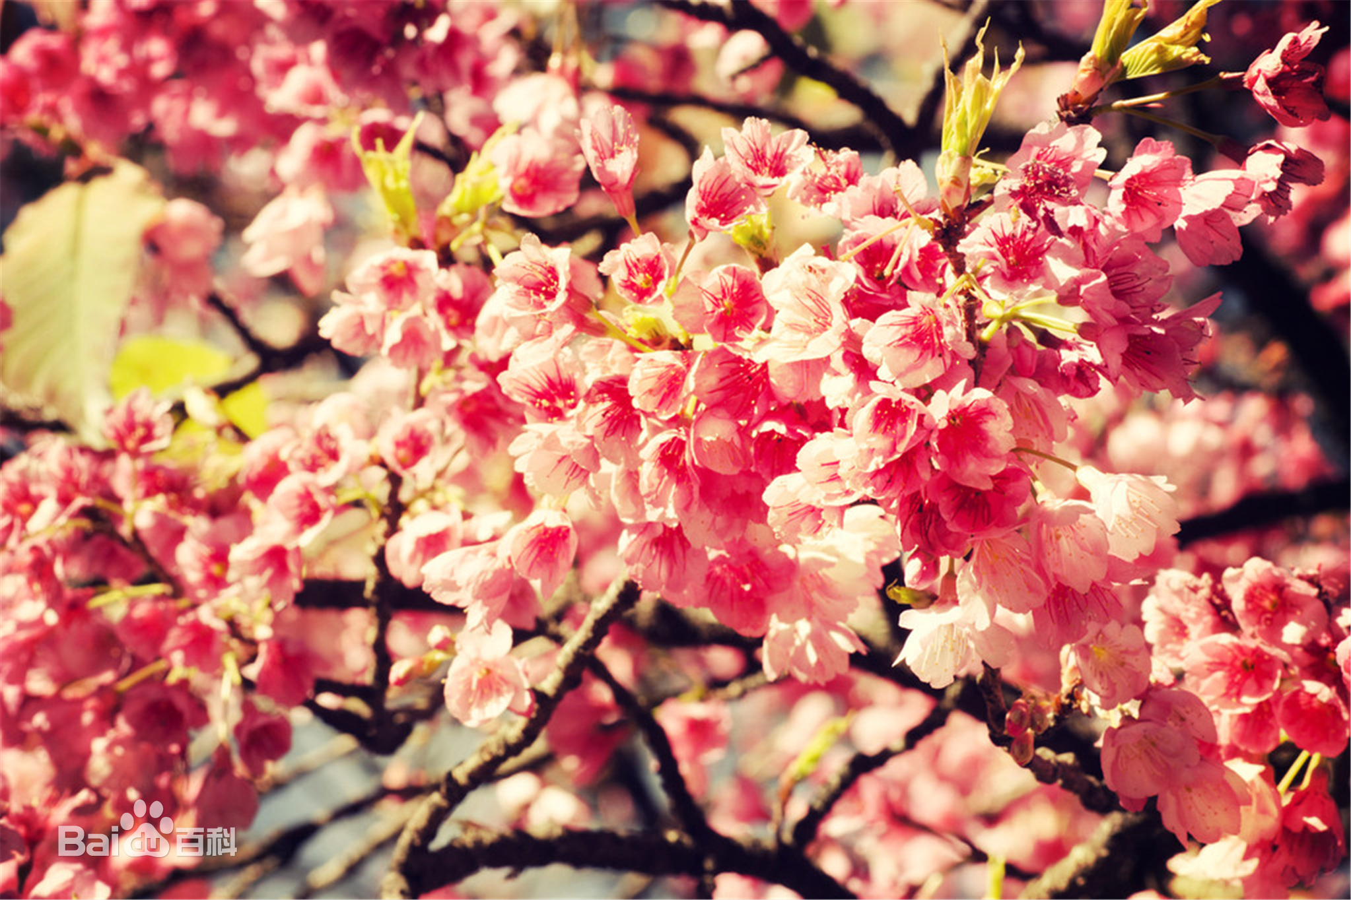

**122**

写作素材｜古诗词里百用不厌的388条金句，赶紧收藏！



小谢读书百家榜创作者,乘风计划作者,教育领域创作者

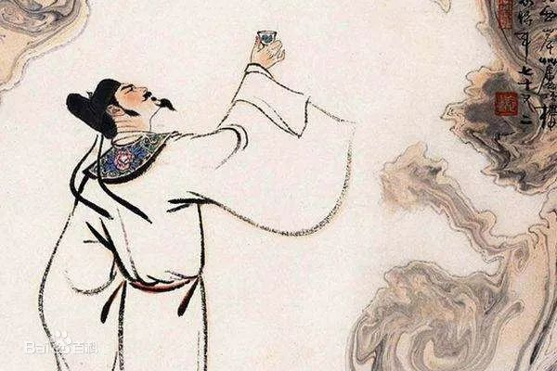

**111**

李白留下约1000首诗词，你至少要背会这60句千古名句

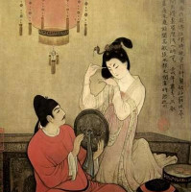

古典文学与诗词文化领域创作者,本地资讯创作者

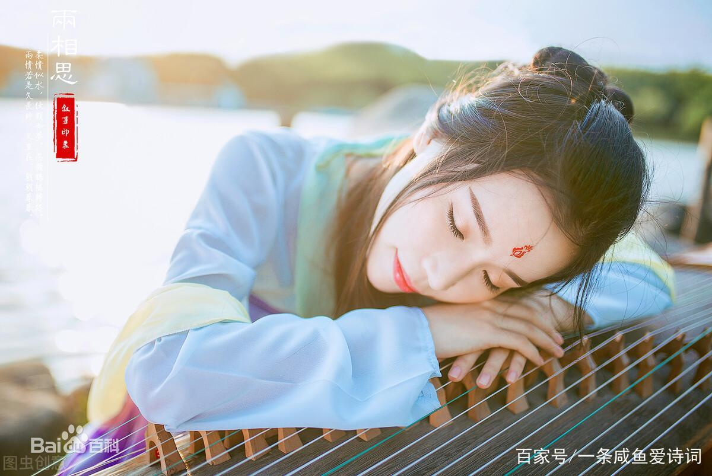

**59**

腹有诗书气自华，飞花令里读诗词——100句（来）篇



一条咸鱼爱诗词文化领域爱好者

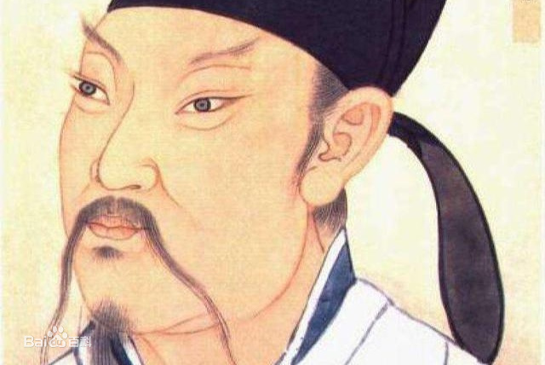

**赞**

“诗仙”李白的诗与远方，诗很美故事很动人！

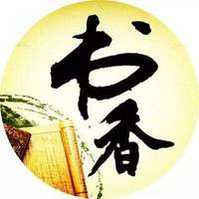

逍遥子的书香视界文化领域爱好者

**赞**

杜甫水平很高的一首诗，其中10字轻松秒杀李白，诗圣笔力已入化境

美诗美文

**11**

诗句之关联——律外之法初探（提纲）

太平书院

**23**

当乡愁遇上古诗词，哪一句惊艳了你？50句经典诗词，慰你乡思！

文化点心铺

**2**

古人是如何思念亲人的呢？

关于那些思念亲人的古诗，看看古人是怎样用诗词表达自己的思亲之情的吧~

学而思轻课北京学而思网络科技有限公司官方账号

**1**

离家远游的潇洒传奇-渡荆门送别

山河志

**2**

一首包含长江风景的唐诗——《渡荆门送别》

甲骨文化

**7**

曾经沧海难为水｜含有“海”字的飞花令，你能接几句？

学诗有道

**45**

腹有诗书气自华，200句一生必背的千古名句（分类整理）

新华小记者xh

1/3

参考资料

* 1
* 彭定求 等．全唐诗（上）．上海．上海古籍出版社．1986．408
* 2
* 张国举．唐诗精华注译评．长春．长春出版社．2010．128-129
* 3
* 裴斐．李白诗歌赏析集．成都．巴蜀书社．1988年2月．13-18
* 4
* 詹福瑞 等．李白诗全译．石家庄．河北人民出版社．1997．564-565
* 5
* 于海娣 等．唐诗鉴赏大全集．北京．中国华侨出版社．2010．116
* 6
* 萧涤非 等．唐诗鉴赏辞典．上海．上海辞书出版社．1983．302-303
* 7
* 陈伯海．唐诗汇评（上）．杭州．浙江教育出版社．1995．669
* 8
* 夏征农 等．辞海（缩印本）．上海．上海辞书出版社．2000．1525

学术论文

内容来自

* [邱云.  古诗词中说秋月．](https://xueshu.baidu.com/usercenter/paper/show?paperid=cab4c515f9c713b35e163882cf161934&tn=SE_baiduxueshu_c1gjeupa&ie=utf-8&site=baike" \t "https://baike.baidu.com/item/%E6%B8%A1%E8%8D%86%E9%97%A8%E9%80%81%E5%88%AB/_blank)《博客族(爱作文)》，2005
* [黄金贵.  唐宋诗词词语约解．](https://xueshu.baidu.com/usercenter/paper/show?paperid=fc50cf3f1addaab58bbdf294b59d9acc&tn=SE_baiduxueshu_c1gjeupa&ie=utf-8&site=baike" \t "https://baike.baidu.com/item/%E6%B8%A1%E8%8D%86%E9%97%A8%E9%80%81%E5%88%AB/_blank)《远程教育杂志》，1984
* [张陆佳.  于平淡中见真格局r——《旅夜书怀》与《渡荆门送别》对比．](https://xueshu.baidu.com/usercenter/paper/show?paperid=96b92764d252a791e5353c3142f0beaa&tn=SE_baiduxueshu_c1gjeupa&ie=utf-8&site=baike" \t "https://baike.baidu.com/item/%E6%B8%A1%E8%8D%86%E9%97%A8%E9%80%81%E5%88%AB/_blank)《北方文学》，2018
* [赵志英.  不忘初心 方得始终——浅析李白诗歌的精神内涵．](https://xueshu.baidu.com/usercenter/paper/show?paperid=766ad6e448fcee130f078a13cb800632&tn=SE_baiduxueshu_c1gjeupa&ie=utf-8&site=baike" \t "https://baike.baidu.com/item/%E6%B8%A1%E8%8D%86%E9%97%A8%E9%80%81%E5%88%AB/_blank)《CNKI》，2017
* [李白.  渡荆门送别．](https://xueshu.baidu.com/usercenter/paper/show?paperid=11730pt0d10a0xr09u550gx0wj526055&tn=SE_baiduxueshu_c1gjeupa&ie=utf-8&site=baike" \t "https://baike.baidu.com/item/%E6%B8%A1%E8%8D%86%E9%97%A8%E9%80%81%E5%88%AB/_blank)《CNKI》，2015

查看全部

分享你的世界查看更多

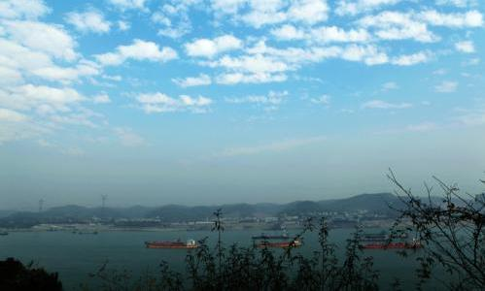

离家远游的潇洒传奇-渡荆门送别

渡荆门送别这首诗歌的创作背景就是李白将要离家游览四方时心中所有感慨而书写，在中国古代，大多数的离别诗都带有伤感和悲痛的氛围，但是李白的渡荆门送别却给我们别有一番滋味的享受，这首诗歌字字句句之间都透露着李白对于未来的憧憬和希望，看到的是胸怀大志而又潇洒的李白。

延凝莲0F7行走世界，一览河山

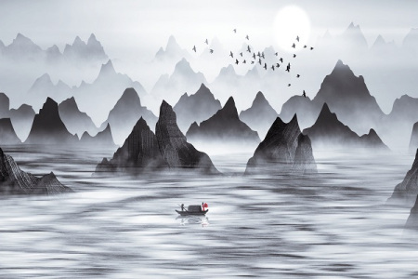

“山随平野尽，江入大荒流”的赏析

“山随平野尽”出自唐代诗人李白的《渡荆门送别》。其中“山随平野尽，江入大荒流”一句话流传千古，这句仅仅10个字的诗句，到底写了什么呢？《渡荆门送别》李白 〔唐代〕渡远荆门外，来从楚国游。山随平野尽，江入大荒流。月下飞天镜，云生结海楼。仍怜...



天奇成语故事重庆天气君科技有限公司

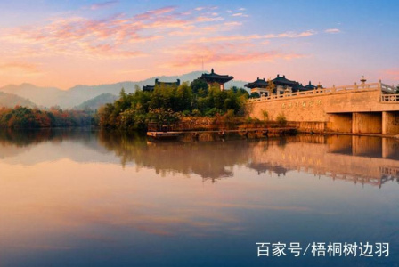

律诗的基本平仄格式示例详解

格律诗有四种基本格式。“仄起仄收”、“仄起平收”、“平起仄收”、“平起平收”。而格律诗分为从字数上来说分为五言、七言，律诗则相应分为五律、七律。两种格式对应四种平仄关系，就成为八种平仄格式。我们举一种平仄关系为例子，看看五言和七言有什么不同，其他的大家就可以自行推断，学习使...

梧桐树边羽优质文化领域创作者

李白的这首诗，只是开篇两句，便豪情万丈，令人赞不绝口！

雨巷风灯文化领域创作者

一首包含长江风景的唐诗——《渡荆门送别》

青LeFly参天尽物，推动文化传播

李白和杜甫的这两句诗看似雷同，一首走向盛唐，一首却是走出盛唐

爱上古诗词文化领域爱好者

“山随平野尽，江入大荒流”：李白不爱格律，五律却写得这么好？

梧桐树边羽优质文化领域创作者

李白的4首送别诗，看似简单，读来却回味无穷，都是神来之笔！

历史上的今天官网回顾历史的长河，历史是生活的一面镜子

离家远游的潇洒传奇-渡荆门送别

渡荆门送别这首诗歌的创作背景就是李白将要离家游览四方时心中所有感慨而书写，在中国古代，大多数的离别诗都带有伤感和悲痛的氛围，但是李白的渡荆门送别却给我们别有一番滋味的享受，这首诗歌字字句句之间都透露着李白对于未来的憧憬和希望，看到的是胸怀大志而又潇洒的李白。

延凝莲0F7行走世界，一览河山

“山随平野尽，江入大荒流”的赏析

“山随平野尽”出自唐代诗人李白的《渡荆门送别》。其中“山随平野尽，江入大荒流”一句话流传千古，这句仅仅10个字的诗句，到底写了什么呢？《渡荆门送别》李白 〔唐代〕渡远荆门外，来从楚国游。山随平野尽，江入大荒流。月下飞天镜，云生结海楼。仍怜...

文档资料来源：<https://baike.baidu.com/item/%E6%B8%A1%E8%8D%86%E9%97%A8%E9%80%81%E5%88%AB/2582341>